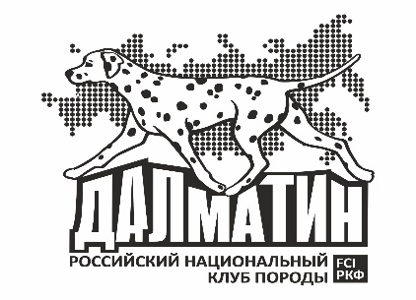
ПРАВИЛА УЧАСТИЯ В ПЕРВЕНСТВЕ ГОДА НКП «ДАЛМАТИН»
Кто может участвовать?
Собака породы далматин, имеющая родословную с присвоенным номером РКФ, где указаны:
- владелец гражданин РФ (или 1 из них при совладении);
- российский адрес.

Результаты каких выставок учитываются?
Монопородных выставок любого ранга и specialty, проводящихся в системе РКФ.

Какие титулы учитываются?
Только ЛПП (Лучший представитель породы).

Период проведения первенства?
Ежегодно с 1 января по 31 декабря включительно.

Как часто будут публиковаться результаты?
После каждого монопородного мероприятия.

Что будет после финального подсчета результата за год?
Победители:
- собака, набравшая наибольшее кол-во баллов за год (1 ЛПП = 1 балл);
- питомник, наибольшее количество собак которого участвовало в Первенстве (1 собака с приставкой питомника = 1 балл);
награждаются призом от НКП «Далматин».

